Методы поощрения и наказания в комиксах, часть 1



Авторы:
Щедрин Дмитрий Сергеевич, преподаватель ГБПОУ «СОУОР»;
Щедрин Сергей Васильевич, пенсионер, к.п.н.


Аннотация

Методическое пособие «Методы поощрения и наказания в комиксах, часть 1» включает следующие разделы: методы поощрения и наказания (поощрение и наказание: общие вопросы, исторические аспекты вопроса поощрений и наказаний) и список источников информации (список литературы, список источников иллюстраций).
Методическое пособие содержит 20 рисунков.
Методическое пособие предназначено для учителей и преподавателей, а также студентов и преподавателей педагогики средних профессиональных учебных заведений, преподавателей и слушателей курсов повышения квалификации (профессиональной переподготовки) системы дополнительного образования.

Государственное бюджетное профессиональное образовательное учреждение «Саратовское областное училище (техникум) олимпийского резерва»

МЕТОДЫ ПООЩРЕНИЯ И НАКАЗАНИЯ В КОМИКСАХ

методическое пособие

часть 1

подготовили:

Щедрин Дмитрий Сергеевич, преподаватель ГБПОУ «СОУОР»;
Щедрин Сергей Васильевич, пенсионер, к.п.н.

г. Саратов
2023
СОДЕРЖАНИЕ

Аннотация ………………………………………….…………………………………………..….. 4
1. Методы поощрения и наказания …………………………………………………………….… 5 1.1. Поощрение и наказание: общие вопросы …………………………………………………. 5 1.2. Исторические аспекты вопроса поощрений и наказаний ………………………………….. 8 2. Список источников информации …………………………………………………………….. 17 2.1. Список литературы …………………………….……………………………………….…. 17 2.2. Список источников иллюстраций ……….……..…………………..…………………...…. 17

АННОТАЦИЯ

Методическое пособие «Методы поощрения и наказания в комиксах, часть 1» включает следующие разделы: методы поощрения и наказания (поощрение и наказание: общие вопросы, исторические аспекты вопроса поощрений и наказаний) и список источников информации (список литературы, список источников иллюстраций).
Методическое пособие содержит 20 рисунков.
Методическое пособие предназначено для учителей и преподавателей, а также студентов и преподавателей педагогики средних профессиональных учебных заведений, преподавателей и слушателей курсов повышения квалификации (профессиональной переподготовки) системы дополнительного образования.

1. МЕТОДЫ ПООЩРЕНИЯ И НАКАЗАНИЯ

1.1. Поощрение и наказание: общие вопросы

В педагогике обучения и воспитания есть много сложных проблем, но одной из ключевых и наиболее важных является проблема стимулирования, т.е. того, как воздействовать на ребёнка, чтобы добиться от него желаемого поведения. В определенном смысле, это средоточие основных трудностей, поисков, педагогических усилий, поскольку от эффективности стимулирования очень часто зависит весь успех педагогического процесса.



Рис. 1. Проблема стимулирования в педагогике обучения и воспитания

Каждый, кому приходится иметь дело с детьми, знает, что с помощью поощрений и наказаний воспитатель добивается дисциплинированного, ответственного поведения ребенка. При этом важно учитывать, что в воспитании детей в школе и семье, как и в обществе, «мы имеем в виду дисциплину, построенную не на страхе, который лишает людей уверенности, порождает нечестность – речь идёт о дисциплине, построенной на высокой сознательности и ответственности людей».

В наши дни среди педагогов и широкой общественности бытуют самые разные взгляды на использование поощрений и наказаний в воспитании детей. Одни считают, что необходимо как можно чаще наказывать и как можно реже поощрять, другие наоборот, советуют чаще использовать поощрения, наказывать же лишь изредка. Некоторые думают, что следует только поощрять, а наказывать не стоит совсем. А есть и такие, кто убежден, что истинное воспитание – это воспитание вообще без каких бы то ни было поощрений и наказаний.

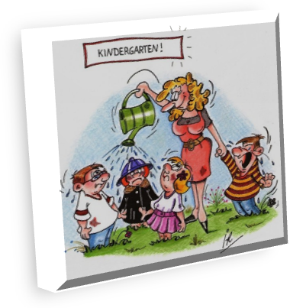

Рис. 2. Взгляды на использование поощрений и наказаний в воспитании детей

Проблемой использования методов поощрения и наказания занимались К.Д. Ушинский, Л.Н. Толстой, В.А. Сухомлинский, А.С. Макаренко и другие. В настоящее время этой проблемой занимаются Л.Ю. Гордин, Н.Е. Щуркова, В.Ю. Питюков. Но нетрудно заметить, что работы этих и многих других учёных полны самых противоречивых утверждений – от непомерно расширительного толкования поощрений и наказаний, попыток выдать их за какие-то «универсальные» воспитательные средства до почти полного отрицания их педагогического значения.

Причина такого положения в том, что в педагогической теории нет ясного понимания сущности поощрения и наказания как воспитательных средств.



Рис. 3. Какова сущность поощрения и наказания?

Порой к наказаниям относят лишь порку, воздействие грубым насилием, а к поощрениям – только награды, подарки. Иногда же, напротив, всякое одобрение считают поощрением, любое осуждение объявляют наказанием. Итогом служат крайние и взаимоисключающие друг друга подходы в теории, которые отрицательно сказывается и на практике использования поощрения и наказания.
В данном методическом пособии мы будем опираться на следующее понимание поощрений и наказаний:

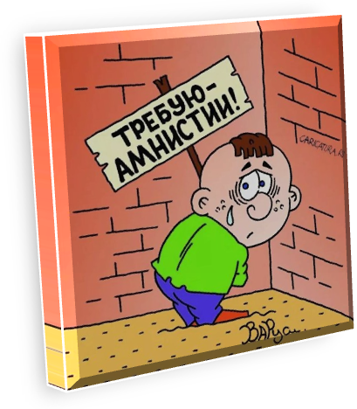
Наказание – это метод педагогического воздействия, который направлен на предупреждение нежелательных действий, их торможение, остановку негативных проявлений личности с помощью отрицательной оценки ее поступков, в том числе путем порождения чувства вины, стыда и раскаяния.

Рис. 4. Наказание

Поощрение – это способ выражения положительной оценки поведения ребёнка, выполняющий стимулирующую функцию в воспитании. Вызывая положительные эмоции, оно способствует формированию позитивных качеств: чувства собственного достоинства, доброжелательности, дисциплинированности, чуткости, ответственности и многих других.



Рис. 5. Поощрение

Формы поощрения могут быть самыми разнообразными (похвала, поездка за город, посещение кинотеатра, подарки и т.д.), главное, чтобы поощрение было адекватным поступку ребёнка, его возрасту, интересам и склонностям.

Поощрение закрепляет положительные навыки и привычки. Действие этого метода основано на возбуждении положительных эмоций. Именно поэтому оно вселяет уверенность, создает приятный настрой на работу (пусть даже трудную) повышает ответственность.
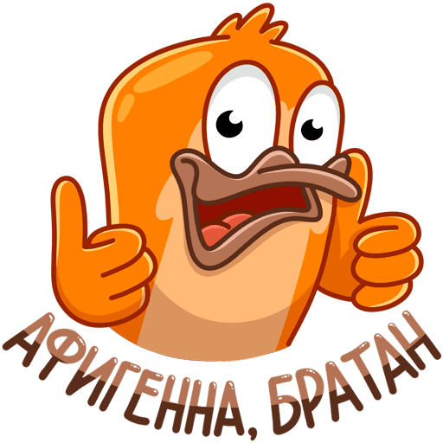

Рис. 6. Поощрение

Давайте рассмотрим следующую ситуацию: идет самостоятельная работа над заданиями, а учитель контролирует ход процесса, периодически прохаживаясь по классу. На мгновение он останавливается около одной из парт и хвалит ученика за старание. Потом останавливается в другом месте и говорит ученику о грубой ошибке и говорит о том, что следует быть более внимательным.
Несмотря на взгляд некоторых авторов, мы склонны видеть здесь также ситуацию поощрения и наказания. Возможно, мы рассматриваем данные понятия слишком широко, однако склонны все-таки в любом действии педагога, направленного на воспитание (влияние на характер, отношение к учебе, личность) и порождающего положительные или отрицательные эмоции воспитанников, видеть именно их. На этом мы и будем основывать в нашей дальнейшей работе.

1.2. Исторические аспекты вопроса поощрений и наказаний

Вопрос о поощрениях и наказаниях воспитания детей является в педагогике одним из самых запутанных, более того – щепетильных.



Рис. 7. Вопрос о поощрениях и наказаниях воспитания детей

Ведь, исходя из идеалов гуманизма, ребенка нельзя наказывать ни в коем случае, а поощрением для него должно являться только чувство переживания успеха, ощущение личностного роста. Не случайно дисциплинарные воздействия прочно отождествляются с авторитарной педагогикой. А их применение считается уделом жестокого от своей профессиональной беспомощности учителя, следствием плохо организованной работы в образовательном учреждении.
K сожалению, действительность всегда была далека от прекраснодушных идеалов, и вся реальная история педагогики – это, по сути дела, история поощрений и наказаний.

Некоторые авторы утверждают, что наиболее мягко обстояло с этим дело на заре цивилизации – в первобытном обществе, где обдуманные "хладнокровные" наказания вообще не применялись.
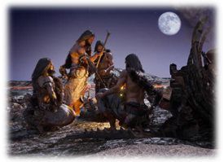

Рис. 8. Наказания в первобытном обществе

В сильном раздражении взрослый мог прикрикнуть на ребенка или шлепнуть его. Но чаще всего он ограничивался угрозой, например, стучал палкой по следам ребенка, не прикасаясь к нему, давая, таким образом, выход накопившемуся раздражению и как-бы предупреждая о том, что может сделать, если выйдет из себя. Средством же поощрения преимущественно служило одобрение взрослым поступков ребенка.

Однако по мере становления школы как социального института наказание и поощрение решительно выходят на авансцену педагогической деятельности. Причем в цивилизациях Древнего Востока физическое наказание отнюдь не рассматривалось как способ унижения ученика, трактовалось не столько как дисциплинарное, сколько в качестве эффективного и удобного в применении дидактического средства.

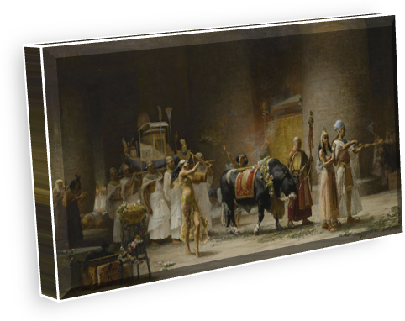

Рис. 9. Наказание и поощрение в цивилизациях Древнего Востока

Так, например, в Египте телесное наказание использовалось в школах настолько часто, что понятия "учить" и "подвергать телесному наказанию" обозначались одним и тем же иероглифом со значком бьющей руки. Именно в Египте впервые появилось сакраментальное выражение: "Ухо мальчика на спине его, он слышит, когда его бьют". Впрочем, поркой дело не ограничивалось, непокорных учеников, бывало, даже заковывали в колодки. Разумеется, такой подход отражал особенность древнеегипетской педагогики: она рассматривала ребенка как незавершенного взрослого, сознательно игнорируя специфику детского возраста.
Впрочем, педагогическая жестокость опиралась на Востоке на традиции семейного воспитания.

Что же касается поощрений, то преимущественно, кроме традиционного одобрения, похвалы, использовался своего рода стимул перспективы. Тексты, по которым обучались письму и чтению, содержали оды, воспевающие прекрасную жизнь чиновников, ради которой можно и потерпеть тяготы обучения. Другим методом была соревновательность: ученику постоянно внушалась мысль, что он должен превзойти в знаниях своего товарища.

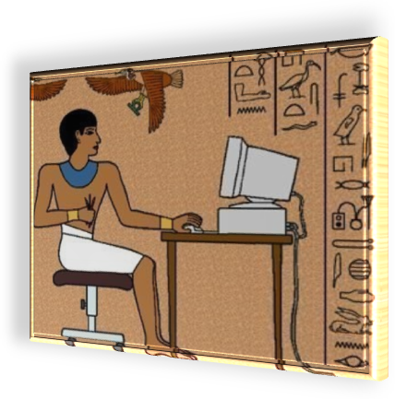

Рис. 10. Поощрения в Древнем Египте

Подчеркнем, что по мере развития общества поощрение все чаще трактуется как эффективное воспитательное средство: "Награда и палка одинаково весят в руке мудреца". В египетской же педагогике эллинистического времени (III-I вв. до н.э.) телесное наказание вообще больше не воспринималось как универсальное. На первый план начинают выступать внутренние, нравственные мотивы человеческого поведения: "Бог письма поместил на земле палку, чтобы воспитывать глупца. Для умного же сотворил он стыд".

Оригинальные меры поощрения и наказания использовались в еврейских школах в период Талмуда (I-II вв. н.э.). В школах ставились семь скамеек, и близость места сидения ученика по отношению к педагогу точно соотносилась с его успехами. Излишне жестокое отношение к воспитанникам прощалось, если данный учитель успешно преподавал.



Рис. 11. Меры поощрения и наказания в еврейских школах в период Талмуда (I-II вв. н.э.)

Однако в III-V вв. начинает усиливаться тенденция к сведению телесных наказаний до минимума. Были разработаны подробные инструкции, которые ограничивали процедуру наказаний, более того, учителя, переусердствовавшие в битье, строго наказывались.

В средневековом арабском мире плетка была непременным атрибутом процесса обучения не только в обычных, но и в аристократических школах. Многие халифы позволяли пороть собственных детей.


Рис. 12. Наказания в средневековом арабском мире

Даже великий Авиценна говорил о важной роли «руки» при обучении ребёнка. Вместе с тем постепенно складывается целая методика применения наказаний. Считалось, что они должны варьироваться в зависимости от индивидуальных особенностей школьников. Причем телесное наказание допускалось только как крайняя мера и его ни в коем случае нельзя было превращать в избиение. Число ударов ограничивалось тремя. Не подвергались телесному наказанию дети до десяти лет, а педагогу запрещалось наказывать в гневе или поручать старшему ученику пороть того, кого он обучает.

Конечно, применение телесных наказаний неразрывно было связано с уровнем профессиональной квалификации педагога, ступенью обучения. Наиболее часто они практиковались в начальной школе, у малознающих педагогов.
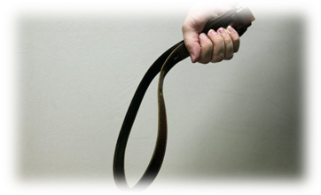

Рис. 13. Применение телесных наказаний

Про таких людей в Арабском халифате складывались уничижительные поговорки типа: "Этот человек глупее учителя начальной школы", "Не ищи совета у учителя, пастуха и дамского угодника".

Поощрения и наказания составляли основные средства воспитательного воздействия и в педагогике западной цивилизации. Из Древней Греции нам известен педагог, первым прибегший к телесным наказаниям, – некто Тоилий, который порол маленького Гомера. Кстати, сей учитель был позднее распят на кресте в награду за свою "плодотворную деятельность".

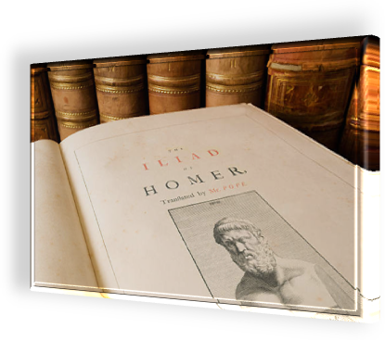

Рис. 14. Поощрения и наказания в педагогике западной цивилизации

В римской школе шум декламирующих хором учеников перемежался звуками ударов и криками наказываемых. "Грустные розги" (выражение, употребленное поэтом Марциалом) были неотъемлемой принадлежностью обучения.

В средневековой школе также господствовали телесные наказания. Считалось, что палка и розга – это те "мечи школы, которые Господь Бог дал в руки учителям. Они являются также скипетрами школы, перед которыми юношество должно склонить голову". Розга была постоянным спутником учителя. Более того, владение ею служило необходимым свидетельством профессиональной пригодности.

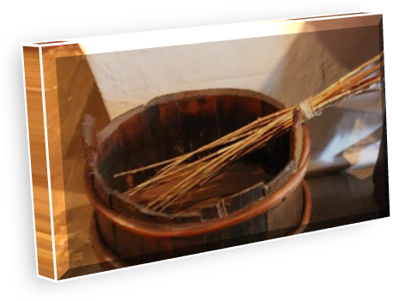

Рис. 15. Телесные наказания в средневековой школе

Так, например, в Кембридже в ХVI в. выпускник, получая степень "магистра грамматики" и таким образом – право быть школьным учителем, должен был продемонстрировать свою ловкость в порке. Это проверялось во время церемонии "наказания непокорного ученика".

Особенного расцвета наказания достигли в ХVIII-ХIХ вв. в германской и английской школах. Они были разнообразны: палка, плеть, линейка, розга, оплеуха, занятия после обеда, стояние на коленях на горохе, на острой палке, надевание на голову дурацкого колпака и т.п. При школах даже существовало специальное должностное лицо для выполнения телесных наказаний. В Германии такого исполнителя называли "синий человек" – его голова была покрыта маской.

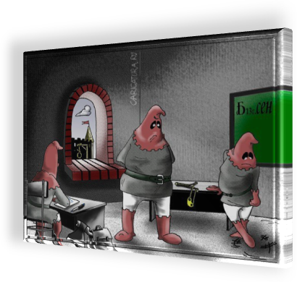

Рис. 16. Телесные наказания в средневековой школе

Что же касается отечественной педагогической традиции, то для нее характерно неоднозначное отношение к проблеме наказаний и поощрений. Народная педагогика, закрепленная затем в "Домострое", содержит множество пословиц, ставящих физические наказания во главу угла воспитания. И вместе с тем содержатся и обратные суждения.
Из семьи, народной педагогики подобное отношение к наказаниям и поощрениям перешло и в русскую школу. Однако с конца ХVIII века начинает проявляться тенденция к устранению телесных наказаний. Так, в "Руководстве учителям первого и второго классов народных училищ" (1782 г.) прямо указывалось, что "запрещаются вообще все телесные наказания, какого бы рода они ни были". В 1804 г. в Уставе училищ были подтверждены правила, запрещающие телесные наказания. Но в 1820 г. они были официально разрешены.

Впрочем, на Руси реальная педагогическая практика всегда мало зависела от официальных циркуляров. Секли учащихся тогда, когда это было запрещено, с разрешением же этой "воспитательной" процедуры усерднее сечь тоже не стали.
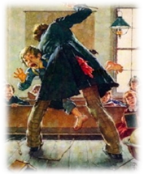

Рис. 17. Телесные наказания на Руси

В общественно-педагогической мысли проблема физических наказаний обсуждалась как очень злободневная. Известна полемика между Н. Добролюбовым и Н. Пироговым, который, находясь во главе учебного округа, ввел подробную инструкцию, регламентирующую телесные наказания. В ответ последовали едкие стихи, быстро облетевшие всю Россию, где некий гимназист требовал от руководителей учебного заведения, чтобы его непременно выпороли по последнему слову науки о воспитании, как это установил педагог-гуманист.

В конце ХIХ - начале ХХ века складывается экономический свод поощрений (почетные грамоты, похвальные листы, своего рода ордена в виде шевронов для юношей и бантов для девушек, золотые медали, разряды учеников, первые места в классах, записи фамилий отличившихся на мраморные доски и др.). А также наказаний (оставление после уроков, на второй год, телесное наказания и как высшая мера исключение из учебного заведения).

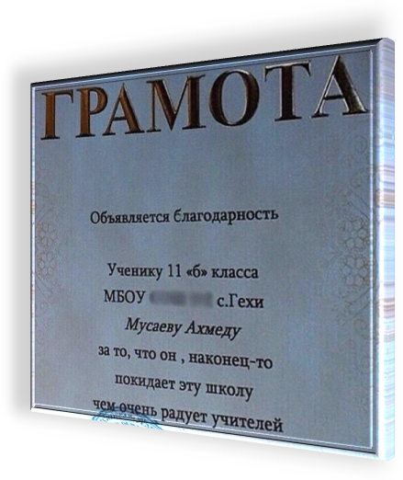

Рис. 18. Экономический свод поощрений и наказаний

Первым же документом советской педагогики "Основные принципы Единой трудовой школы" (1918 г.) какие бы то ни было наказания недвусмысленно запрещались. Это поставило учителей в сложное положение. Впрочем, на практике и наказания, и поощрения по-прежнему широко практиковались даже у передовых педагогов, кого безоговорочно зачисляют в гуманисты. У В.Н. Сорока-Росинского существовали и карцер для провинившихся, и разряды учеников для их поощрения.

Целую систему этих мер воздействия разработал и применял А.С. Макаренко. Как известно, очень успешно. Хотя наивно было бы судить о подобной практике только по "Педагогической поэме". Например, современные исследования показали, что "завкол" Макаренко лично применял физические наказания к колонистам не только в том единственном каноническом случае, описанном в "Поэме", а систематически.
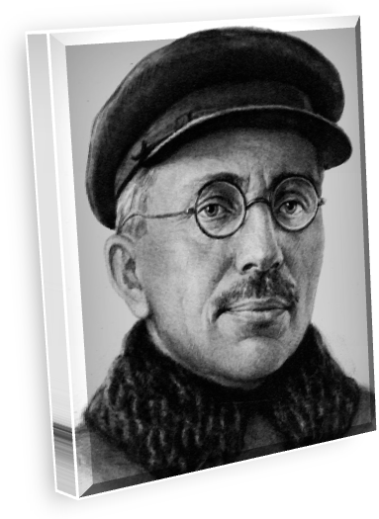

Рис. 19. Система мер воздействия А.С. Макаренко

В 30-50-е гг. в советской школе сложилась разветвленная система поощрений и наказаний. В основном она копировала дореволюционную, причем не лучшие ее образцы. Конечно, физические наказания были официально запрещены и оставались на совести конкретного учителя. Однако широко применявшееся исключение из школы (на время и навсегда) являлось несравненно более страшным наказанием, чем оплеуха.

В 60-70-е гг. развернулась полемика между противниками любых наказаний и сторонниками их регламентации, упорядочения, трактовки поощрения и наказания как обычных педагогических средств. В данной связи показательна та педагогическая, да и духовная эволюция, которую прошел В.А. Сухомлинский: от книги "Воспитание коллективизма у школьников" (1956), представлявшей собой настоящую энциклопедию наказаний, в том числе очень унизительных (например, перевод старшего ученика на время обучаться с первоклассниками), до полного отрицания наказаний вообще ("Сто советов учителю", 1969).

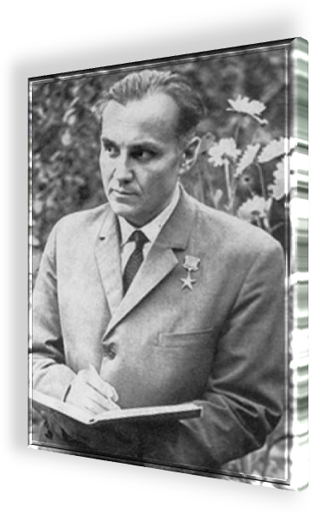

Рис. 20. Полемика относительно наказаний в 60-70-е гг. (на картинке – фото В.А. Сухомлинского)

Как видно из исторического обзора, проблема поощрений и наказаний действительно сложна и выбор форм или методов воздействия во многом зависел от культурно-исторической ситуации.

2. СПИСОК ИСТОЧНИКОВ ИНФОРМАЦИИ

2.1. СПИСОК ЛИТЕРАТУРЫ

- Щедрин Д.С. Методы поощрения и наказания // Официальный сайт ГБПОУ СОУОР [Электронный ресурс]: [сайт]. URL: https://souor.siteedu.ru/media/sub/1814/files/pooschrenie-i-nakazanie1411.pdf.

2.2. СПИСОК ИСТОЧНИКОВ ИЛЛЮСТРАЦИЙ

- Рис. 1. Использована картинка, размещенная по адресу: https://krot.info/uploads/posts/2019-10/thumbs/1570728101_prikolnye-kartinki-s-nadpisjami-pro-zhizn-4.jpg.
- Рис. 2. Использована картинка, размещенная по адресу: https://kartinkof.club/uploads/posts/2022-04/thumbs/1649980367_4-kartinkof-club-p-vospitatel-prikolnie-kartinki-4.jpg.
- Рис. 3. Использована картинка, размещенная по адресу: https://proprikol.ru/wp-content/uploads/2020/06/kartinki-dumayushhego-cheloveka-32-650x433.jpg.
- Рис. 4. Использована картинка, размещенная по адресу: https://kartinkof.club/uploads/posts/2022-06/thumbs/1656002048_6-kartinkof-club-p-kartinki-s-nadpisyu-ya-nakazhi-menya-6.jpg.
- Рис. 5. Использована картинка, размещенная по адресу: https://papik.pro/uploads/posts/2022-08/thumbs/1661464846_9-papik-pro-p-stikeri-odobreniya-i-pokhvali-png-9.jpg.
- Рис. 6. Использована картинка, размещенная по адресу: https://papik.pro/uploads/posts/2022-08/1661464840_1-papik-pro-p-stikeri-odobreniya-i-pokhvali-png-1.png.
- Рис. 7. Использована картинка, размещенная по адресу: https://proprikol.ru/wp-content/uploads/2020/06/kartinki-dumayushhego-cheloveka-49-650x431.jpeg.
- Рис. 8. Использована картинка, размещенная по адресу: https://media.istockphoto.com/id/1330107393/ru/%D1%84%D0%BE%D1%82%D0%BE/%D0%B4%D1%80%D0%B5%D0%B2%D0%BD%D0%B8%D0%B5-%D0%BF%D0%B5%D1%89%D0%B5%D1%80%D0%BD%D1%8B%D0%B5-%D0%BB%D1%8E%D0%B4%D0%B8-%D1%81%D0%B8%D0%B4%D1%8F%D1%82-%D0%B2%D0%BE%D0%B7%D0%BB%D0%B5-%D0%BA%D0%BE%D1%81%D1%82%D1%80%D0%B0-%D1%80%D0%B5%D0%BD%D0%B4%D0%B5%D1%80-3d.jpg?s=612x612&w=0&k=20&c=oJqFGd0tlJbNqFY_ns8TaHQX6kvpuZ4lVumLcEn_9hA=.
- Рис. 9. Использована картинка, размещенная по адресу: https://img2.reactor.cc/pics/post/Traditional-art-art-%D0%BA%D0%B0%D1%80%D1%82%D0%B8%D0%BD%D0%B0-%D0%BC%D0%B0%D1%81%D0%BB%D0%BE%D0%BC-Frederick-Arthur-Bridgman-7507593.jpeg.
- Рис. 10. Использована картинка, размещенная по адресу: https://sun9-38.userapi.com/impf/vhUB9l6U0EVaJVT9-xd6jsvEL11zfxYj0S-ADw/3BynuvxZbIM.jpg?size=339x281&quality=96&sign=cee5b8d596ef4dedc1d01ff269c26d73&type=album.
- Рис. 11. Использована картинка, размещенная по адресу: https://papik.pro/uploads/posts/2021-09/thumbs/1631241985_20-papik-pro-p-karikatura-yevrei-21.jpg.
- Рис. 12. Использована картинка, размещенная по адресу: https://krot.info/uploads/posts/2022-03/thumbs/1646339767_50-krot-info-p-smeshnoi-arab-smeshnie-foto-59.jpg.
- Рис. 13. Использована картинка, размещенная по адресу: https://krot.info/uploads/posts/2022-03/thumbs/1646689750_10-krot-info-p-remen-prikol-smeshnie-foto-13.jpg.
- Рис. 14. Использована картинка, размещенная по адресу: https://media.istockphoto.com/id/171583557/ru/%D1%84%D0%BE%D1%82%D0%BE/the-iliad-%D0%B1%D0%BE%D0%BB%D0%B5%D0%B5.jpg?s=612x612&w=0&k=20&c=sYVY4eOW9H0CoydyYpPxb3htNpYZsReR5YwLeiWFyRI=.
- Рис. 15. Использована картинка, размещенная по адресу: https://kulturologia.ru/files/u22291/rozgi-2.jpg.
- Рис. 16. Использована картинка, размещенная по адресу: https://kartinkof.club/uploads/posts/2022-03/1648716719_17-kartinkof-club-p-kartinki-smeshnie-palach-19.jpg.
- Рис. 17. Использована картинка, размещенная по адресу: https://kulturologia.ru/files/u22291/rozgi-4.jpg.
- Рис. 18. Использована картинка, размещенная по адресу: https://krot.info/uploads/posts/2022-03/thumbs/1646791531_39-krot-info-p-smeshnie-gramoti-smeshnie-foto-42.jpg.
- Рис. 19. Использована картинка, размещенная по адресу: https://interesnyefakty.org/wp-content/uploads/anton-makarenko.jpg.
- Рис. 20. Использована картинка, размещенная по адресу: https://fsd.multiurok.ru/html/2020/01/17/s_5e21d23c83579/1320295_4.jpeg.

Источник: [1].
Константин Дмитриевич Ушинский (1823-70) – русский педагог, писатель, основоположник научной педагогики в России.
Граф Лев Николаевич Толстой (1828-1910) – один из наиболее известных русских писателей и мыслителей, один из величайших писателей-романистов мира.
Василий Александрович Сухомлинский (1918-70) – советский педагог-новатор, детский писатель, создатель педагогической системы, основанной на признании личности ребёнка высшей ценностью, на которую должны быть ориентированы процессы воспитания и образования
Антон Семёнович Макаренко (1888-1939) – советский педагог и писатель.
Абу́ Али́ Хусейн ибн Абдуллах ибн аль-Хасан ибн Али́ ибн Сина, известный на Западе как Авиценна (980-1037) – средневековый персидский ученый и врач, представитель восточного аристотелизма. Был придворным врачом самаркандских эмиров и дейлемитских султанов, некоторое время был визирем в Хамадане. Всего написал более 450 трудов в 29 областях науки, из которых до нас дошли только 274. Самый известный и влиятельный философ-учёный средневекового исламского мира.
Марк Валерий Марциал (около 40 года - около 104 года) – римский поэт-эпиграмматист, в творчестве которого эпиграмма стала тем, что мы сейчас понимаем под этим литературным термином.
Николай Александрович Добролюбов (1836-61) – русский литературный критик рубежа 1850-х и 1860-х годов, поэт, публицист. Представитель «революционной демократии».
Николай Иванович Пирогов (1810-1881) – выдающийся хирург Российской империи, анатом, естествоиспытатель и педагог, профессор, создатель первого атласа топографической анатомии, основоположник русской военно-полевой хирургии, основатель русской школы анестезии. Тайный советник.
Виктор Николаевич Соро́ка-Роси́нский (1882-1960) – российский и советский педагог, создатель (1918-1920 гг.) известной Школы-коммуны для трудновоспитуемых подростков им. Ф.М. Достоевского (Республика ШКИД). В одноименной повести Григория Белых и Л. Пантелеева (настоящее имя Алексей Еремеев) «Республика ШКИД» был выведен под именем «Виктор Николаевич Сорокин» и прозвищем «Викниксор».

